**SPRIEVODNÁ A SÚHRNNÁ**

**TECHNICKÁ SPRÁVA**

**Rekonštrukcia a dobudovanie chodníkov za účelom zlepšenia dostupnosti služieb v obci Vojčice**

*Slovenská republika, Vojčice*



*Narcisová 4*

*040 11, Košice*

*IČO: 51 098 270*

*DIČ: 212 059 1011*

1. **SPRIEVODNÁ SPRÁVA**

**Identifikačné údaje o stavbe**

Názov stavby: Rekonštrukcia a dobudovanie chodníkov za účelom zlepšenia dostupnosti služieb v obci Vojčice

Miesto stavby: obec: Vojčice, okres: Trebišov, k.ú.: Vojčice

Číslo parcely: 244, 526, 530, 637/1, 692/1, 692/2, 692/3

Účel objektu: Vytvoriť kvalitné podmienky pre život obyvateľov v obci, skvalitniť verejné priestory obce – rekonštrukcia pešej komunikácie, čím sa vytvorí bezpečnosť chodcov, výstavba rigola na odvedenie dažďových vôd a skrášlenie verejných priestorov..

Investor: obec Vojčice

P.O. Hviezdoslava 408, 076 22

Hl. projektant: VEQER, s.r.o.

Zodp. projektant: Ing. Ján Maňo, *autorizovaný stavebný inžinier*

Vypracoval: Ing. Viliam Staurovský

Dátum: 08/2019

Prehľad východiskových podkladov:

* Mapové podklady riešeného územia
* Snímka z katastrálnej mapy
* Konzultácie s investorom, užívateľom o rozsahu konštrukcie
* Polohopisné a výškopisné zameranie

1. **Charakteristika územia**
   1. **Všeobecná charakteristika územia**

Predmetná lokalita sa nachádza v katastrálnom území Vojčice, riešia sa ulice Hlavná, A. Sládkoviča, M.R. Štefánika, Školská a Horovská. Na menovaných uliciach sú v súčasnosti pešie spevnené plochy v havarijnom stave alebo sa tam nenachádzajú. Pri návrhu sa vychádzalo z danej lokality a cieľom je vytvorenie priestoru s charakteristickými regionálnymi prvkami.

Katastrálne územie obce Vojčice je situované v severnej časti okresu Trebišov v Košickom kraji. Obec sa rozprestiera v juhozápadnej časti [Východoslovenskej nížiny](https://sk.wikipedia.org/wiki/V%C3%BDchodoslovensk%C3%A1_n%C3%AD%C5%BEina). Nachádza sa v nadmorskej výške 111 m.

Zástavba je realizovaná väčšinou obojstranne po oboch stranách komunikácií.

V riešenej lokalite je obojstranná zástavba, nachádzajú sa tu vo väčšej miere rodinné domy. Urbanistické riešenie riešeného územia mesta je jednotvárne, monotónne, rodinné domy a nebytové objekty boli postavené prevažne v období socializmu, estetika je potlačená, celkový dojem vzbudzuje pocit chladu, neprístupnosti. Situáciu možno zmeniť napr. úpravami oplotení, množstvom zelene, úpravou chodníkov, drobnou architektúrou, úpravou verejných priestranstiev s využitím miestnych daností. Návrh zástavby obce rešpektuje historickú zástavbu a cestné komunikácie, pričom túto zástavbu logicky dopĺňa o nové aktivity a vytvára tak kompaktný urbanistický útvar. Riešenie rešpektuje a dotvára historický pôdorys obce.

* 1. **Popis navrhovaného stavu**
     1. **Jestvujúci stav**

Jedná sa o klasickú domovú zástavbu s vybudovanými inžinierskymi sieťami. V obci je zrealizovaný verejný vodovod, kanalizácia, plynovod a rozvody elektro.

Verejný vodovod, kanalizácia a plynovod na navrhovanej trase chodníkov sa nachádza v zelenom páse, pri oplotení rodinných domov a pri ceste.

V riešenej lokalite obce Vojčice sa riešia chodníky a odvodňovacie rigoly na uliciach Hlavná, A. Sládkoviča, M.R. Štefánika, Školská a Horovská, celková dĺžka riešeného úseku je cca 1465 m (990 m rekonštrukcia, 475 m novonavrhovaný). Tento riešený úsek je rozdelený na 5 časti. V 1. časti je riešená rekonštrukcia chodníkov na ulici Hlavnej, od križovania ulíc Hlavná – Školská po Hlavná – A. Sládkoviča. V 2. časti úseku 1 je riešená rekonštrukcia chodníkov na ulici A. Sládkoviča, od križovania ulíc Hlavná – A. Sládkoviča po A. Sládkoviča – M.R. Štefánika. V 2. časti úsek 2 je riešená rekonštrukcia chodníkov na ulici A. Sládkoviča, od zalomenia ulíce A. Sládkoviča po krížovanie ulíc M.R. Štefánika – Horovská. V 3. časti je riešená rekonštrukcia chodníka na ulici Horovská, , od križovania ulíc Horovská - M.R. Štefánika po Horovská - Ondavská. V 4. časti je riešená výstavba novonavrhovaného chodníka a odvodňovacieho rigola na ulici Školská, od križovania ulíc Školská – Hviezdoslavová po Školská - M.R. Štefánika. V 5. časti je riešená výstavba novonavrhovaného chodníka na ulici Školská, od križovatky ulíc Školská – M.R. Štefánika.

Riešená lokalita je mierne členitá, sú tu menšie výškové rozdiely medzi jednotlivými úsekmi. Nachádza sa v intraviláne obce v zastavanom území so zástavbou rodinnými domami a nebytovými budovami, prístupovými komunikáciami, inžinierskymi sieťami a zeleňou.

Tento riešený úsek je v súčasnosti s chodníkmi v havarijnom stave, vplyvom počasia a času, na veľkej časti riešeného úseku sú chodníky zarastené zeleňou.

Jestvujúce vjazdy k rodinným domom sú vytvorené betónovými, asfaltovými alebo spevnenými plochami so štrkovým krytom s prekrytím odvodňovacieho potrubia. Niekde je vjazd riešený aj z betónovej dlažby. Jestvujúca zeleň na danej ulici pozostáva z neudržiavanej trávnatej plochy. Jestvujúce rigoly sú v niektorej časti vytvorené iba svahovaním terénu s trávnatým povrchom, v inej časti je vytvorený rigol s použitím betónových žľaboviek. Zeleň za rigolmi si majitelia domov upravili svojpomocne.

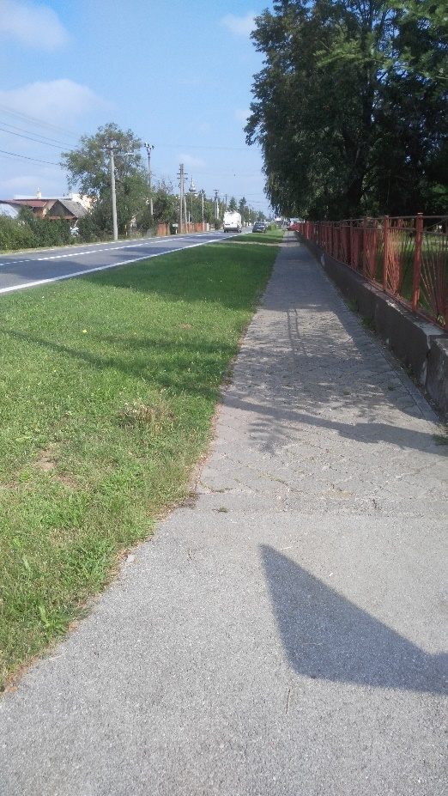 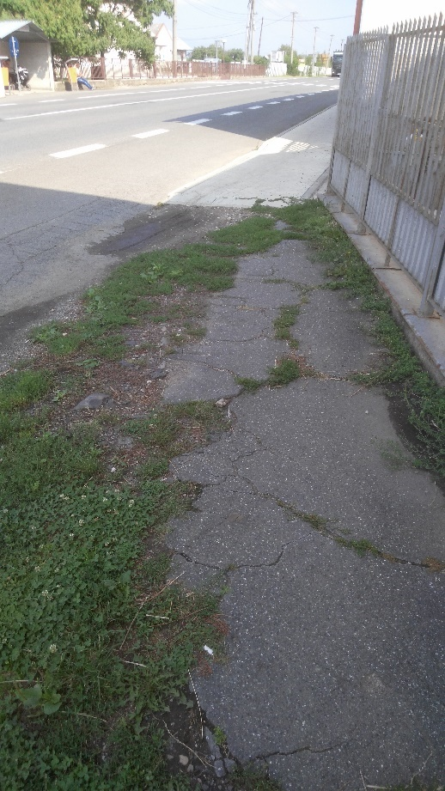

Obr. 1 Začiatok a koniec – časti “1“ ulica Hlavná

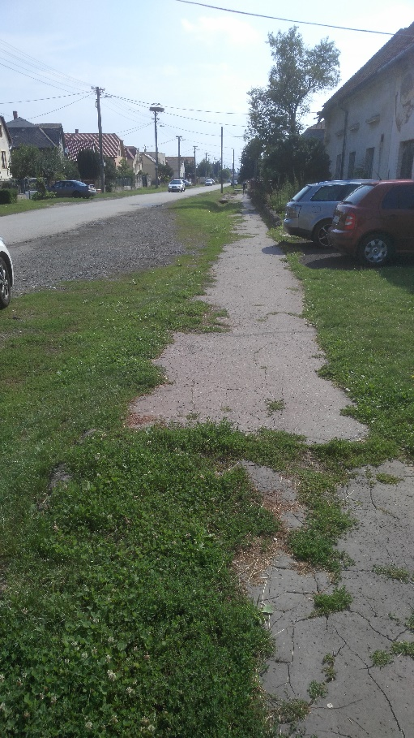 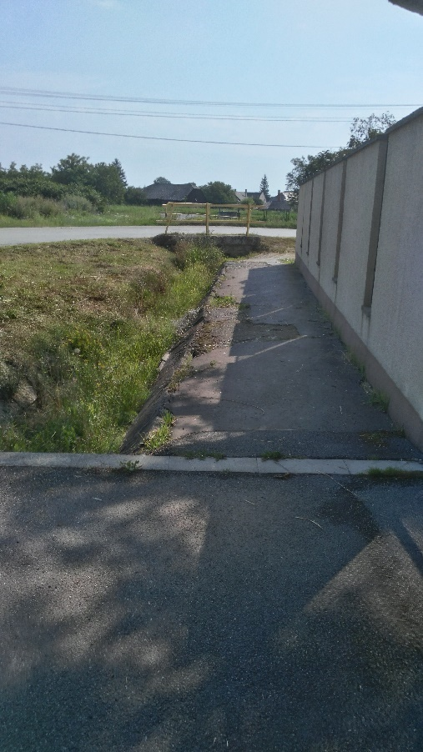

*Obr. 2 Začiatok a koniec – časť “2“ úsek 1 ulica A. Sládkoviča*

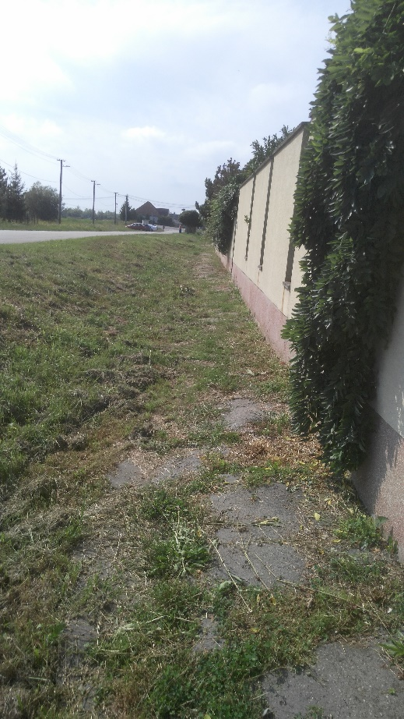 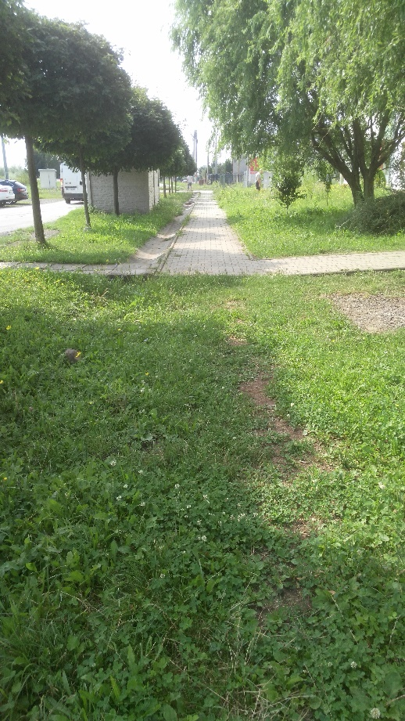

Obr. 3 Začiatok a koniec - časť „2“ úsek 2 ulica A. Sládkoviča po ulicu M.R. Štefánika

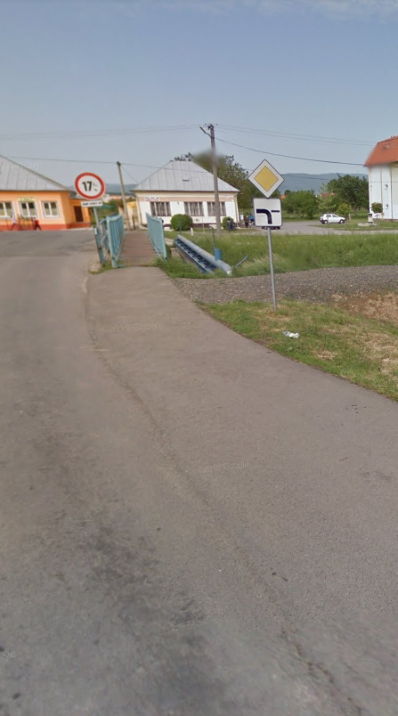 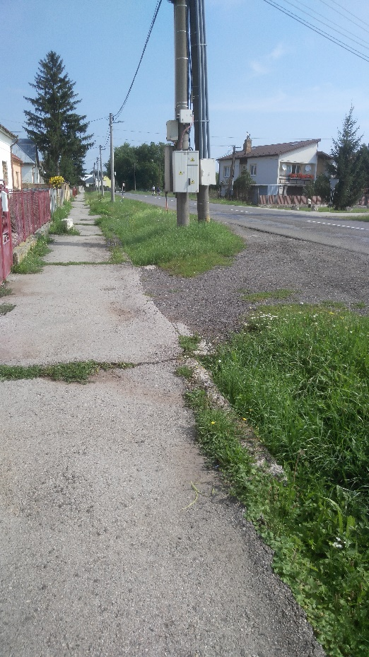

Obr. 4 Začiatok a koniec - časť „3“ ulica Horovská

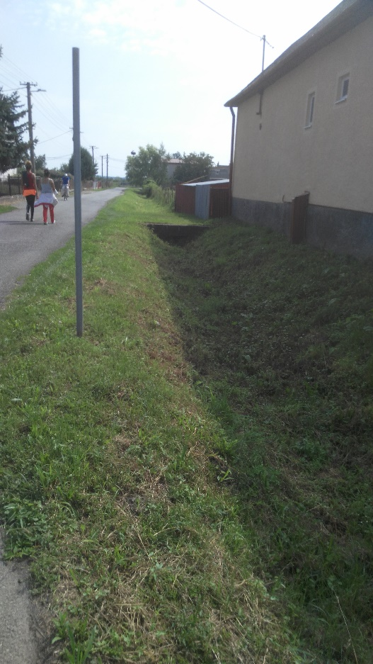 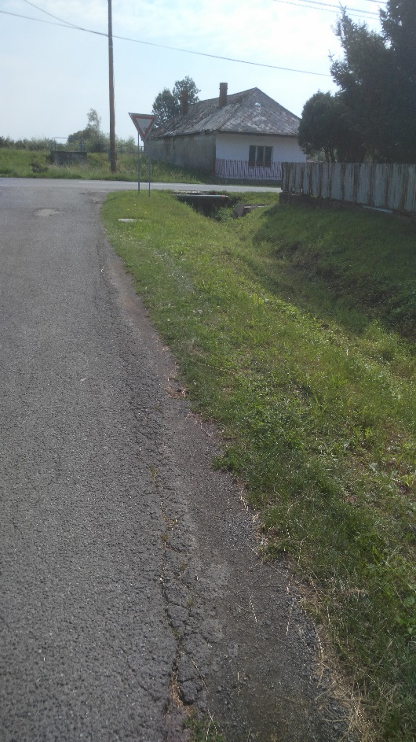

Obr. 5 Začiatok a koniec - časť „4“ ulica Školská

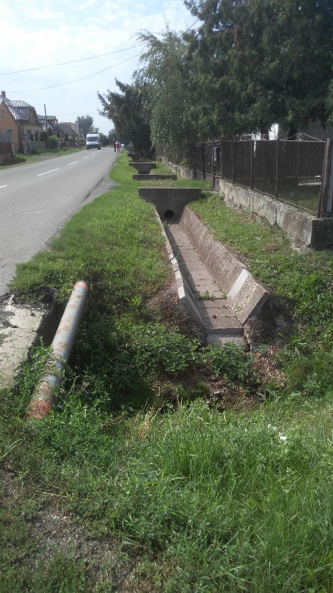 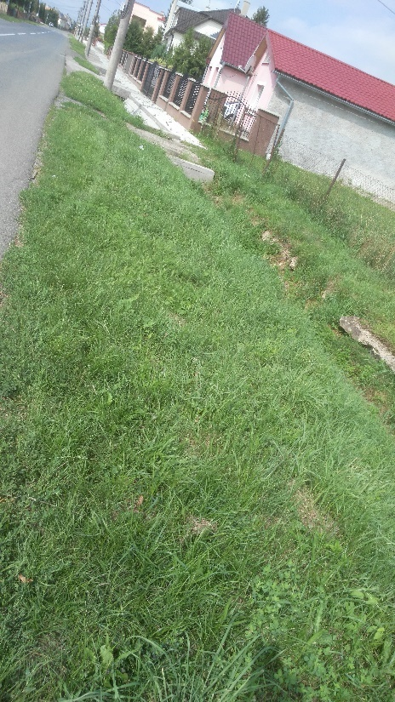

Obr. 6 Začiatok a koniec - časť „5“ ulica M.R. Štefánika od ulice Školská

* + 1. **Navrhovaný stav**

Projekt rieši chodníky pre peších na uliciach Hlavná, A. Sládkoviča, Školská, M.R. Štefánika, s krytom z betónovej „zamkovej“ dlažby ohraničený betónovým záhonovým obrubníkom v styku s navrhovaným pásom zelene a cestným obrubníkov v styku s miestnou komunikáciou a ulici Horovská s krytom z asfaltobetónu ohraničený betónovým záhonovým obrubníkom v styku s navrhovaným pásom zelene a cestným obrubníkov v styku s miestnou komunikáciou.

Chodník a vjazdy sa výškovo napoja na jestvujúce vjazdy k rodinným domom pozdĺž celého riešeného úseku.

Jestvujúce asfaltové cestné komunikácie na riešených uliciach sa neriešia, ostávajú pôvodné. Novonavrhované chodníky pre peších sa navrhujú v šírke 1,5 m v zmysle platnej STN v dotyku s jestvujúcim oplotením a so zachovaním všetkých vjazdov k rodinným domom ako aj k nebytovým budovám.

V časti „4“ sa navrhuje pozdĺž celého riešeného úseku v páse zelene, uloženie kanalizačného zberného betónového potrubia DN 400 na odvedenie dažďových vôd a prepojenie na jestvujúci rigol na križovaní ulíc Školská – M.R. Štefánika. Na úseku navrhovaného odvodňovacieho potrubia je potrebne zriadiť 4 ks kanalizačnej šachty s prekrytím poklopom. Betónovú rúru navrhujeme uložiť do pieskového lôžka a rúru obsypať štrkopieskom.

1. **Kapacitné údaje**
   1. **Plošné ukazovatele**

- časť „1“: plocha betónová dlažba : 482,00 m2

- časť „2“ úsek 1: plocha betónová dlažba : 687,54 m2

- časť „2“ úsek 2: plocha betónová dlažba : 148,00 m2

- časť „3“: plocha asfaltobetón : 355,35 m2

- časť „4“: plocha betónová dlažba : 248,80 m2

- časť „5“: plocha betónová dlažba : 462,5 m2

* 1. **Dĺžka úsekov**



* 1. **Kapacitné ukazovatele**

- na zamestnancov – len údržba

* 1. **Nároky na pracovné sily**

Celková prevádzka predmetnej lokality si nevyžaduje nároky stálych pracovných síl, predpokladá sa len údržba po realizácii stavby.

1. **Členenie stavby na prevádzkové súbory, stavebné objekty, etapy výstavby**
   1. **Prevádzkové súbory**

Nepredpokladá sa.

* 1. **Stavebné objekty**

Rekonštrukcia chodníkov v obci Vojčice

- časť „1“, časť „2“ úsek 1 , časť „2“ úsek 2, časť „3“ , časť „4“ , časť „5“

1. **Vecné a časové väzby na okolitú zástavbu**

Požadovaný rozsah stavebných prác riešenej časti na uliciach Hlavná, A. Sládkoviča, Školská, Horovská a M.R. Štefánika predpokladáme realizovať v piatich častiach. V 1. časti je riešená rekonštrukcia chodníkov na ulici Hlavnej, od križovania ulíc Hlavná – Školská po Hlavná – A. Sládkoviča. V 2. časti úseku 1 je riešená rekonštrukcia chodníkov na ulici A. Sládkoviča, od križovania ulíc Hlavná – A. Sládkoviča po A. Sládkoviča – M.R. Štefánika. V 2. časti úsek 2 je riešená rekonštrukcia chodníkov na ulici A. Sládkoviča, od zalomenia ulíce A. Sládkoviča po krížovanie ulíc M.R. Štefánika – Horovská. V 3. časti je riešená rekonštrukcia chodníka na ulici Horovská, , od križovania ulíc Horovská - M.R. Štefánika po Horovská - Ondavská. V 4. časti je riešená výstavba novonavrhovaného chodníka a odvodňovacieho rigola na ulici Školská, od križovania ulíc Školská – Hviezdoslavová po Školská - M.R. Štefánika. V 5. časti je riešená výstavba novonavrhovaného chodníka na ulici Školská, od križovatky ulíc Školská – M.R. Štefánika. Závisí to od zabezpečenia a financovania krytia stavby. Realizácia v danej lokalite ovplyvní stavebnú činnosť v tejto časti obce, avšak stavba nebude mať výrazný vplyv na okolitú zástavbu a ani negatívny vplyv na životné prostredie.

1. **Doba výstavby**

Stavba bude realizovaná v piatich častiach, s predpokladanou dobou výstavby 6 mesiacov – realizácia musí byť vo vhodnom klimatickom počasí.

1. **SÚHRNNÁ TECHNICKÁ SPRÁVA**
2. **Charakteristika územia stavby**
   1. **Všeobecná charakteristika územia**

Predmetná lokalita sa nachádza v katastrálnom území Vojčice, riešia sa ulice Hlavná, A. Sládkoviča, Školská, Horovská a M.R. Štefánika. Na menovaných uliciach sú v súčasnosti pešie spevnené plochy v havarijnom stave alebo sa tam nenachádzajú. Pri návrhu sa vychádzalo z danej lokality a cieľom je vytvorenie priestoru s charakteristickými regionálnymi prvkami.

Katastrálne územie obce Vojčice je situované v severnej časti okresu Trebišov v Košickom kraji. Obec sa rozprestiera v juhozápadnej časti [Východoslovenskej nížiny](https://sk.wikipedia.org/wiki/V%C3%BDchodoslovensk%C3%A1_n%C3%AD%C5%BEina). Nachádza sa v nadmorskej výške 111 m.

Zástavba je realizovaná väčšinou obojstranne po oboch stranách komunikácií.

V riešenej lokalite je obojstranná zástavba, nachádzajú sa tu vo väčšej miere rodinné domy.

* 1. **Umiestnenie stavby z hľadiska životného prostredia**

Navrhovaná stavba bude zapadať do prostredia a okolitej zástavby, nebude mať negatívny vplyv na životné prostredie.

* 1. **Požiadavky na zabezpečenie podkladov**

K vypracovaniu projektovej dokumentácie pre realizáciu bolo potrebné vypracovať polohopisné a výškopisné zameranie, ktoré spracoval geodet.

1. **Celkové urbanistické, architektonické a výtvarné riešenie stavby**
   1. **Urbanistické, architektonické a výtvarné riešenie**
      1. **Urbanistické riešenie stavby**

Urbanistická poloha riešeného územia vychádza z doterajších funkčných členení a je logickým začlenením uvedených aktivít v danej lokalite. Návrh rešpektuje doterajšiu platnú územnú koncepciu pre rozvoj sídla.

Pozemky sa nenachádzajú v žiadnom chránenom území, ani ochrannom pásme pamiatkovej rezervácie. Prevádzkové a funkčné riešenie objektov zohľadňuje a rešpektuje územno-technické danosti celej lokality a samostatného pozemku.

* + 1. **Architektonicko-výtvarné riešenie stavby**

Novonavrhované tvarovanie objektov vhodne dopĺňa charakter zástavby v tejto

obci. Úpravou terénu a navrhovanými spevnenými plochami sa architektonicky prispieva k

riešeniu tejto časti obce.

* + 1. **Plošné ukazovatele**

1. - časť „1“: plocha betónová dlažba : 482,00 m2
2. - časť „2“ úsek 1: plocha betónová dlažba : 687,54 m2
3. - časť „2“ úsek 2: plocha betónová dlažba : 148,00 m2
4. - časť „3“: plocha asfaltobetón : 355,35 m2
5. - časť „4“: plocha betónová dlažba : 248,80 m2
6. - časť „5“: plocha betónová dlažba : 462,5 m2

**Celkové spevnené plochy riešeného územia = 2384,19 m2**

* + 1. **Dĺžka úsekov**



* 1. **Stavebno-technické riešenie**

**Búracie práce**

Pred výstavbou chodníkov navrhujeme vybúranie jestvujúcich chodníkov vrátane podkladných vrstiev v trase realizácie prác. Ďalej sa navrhuje vyrezanie a vybúranie asfaltového krytu vrátane podkladných vrstiev na ulici Hlavná (okolie autobusovej zastávka) a na ulici Horovská (od lávka po jestvujúci chodník). Na ulici M.R. Štefánika sa navrhuje vybúranie časti betónových čiel vjazdov, ktoré zasahujú do novonavrhovaného chodníka. Na ulici Školská sa navrhuje odstránenie zeminy v trase novonavrhovaného chodníka a začistenie priekopy na uloženie betónového dažďového kanalizačného potrubia. Podrobnejšie viď. výkres búracích prác.

**Navrhovaný stav**

Projekt rieši chodníky pre peších na riešenom úseku časti na uliciach Hlavná, A. Sládkoviča, M.R. Štefánika, Školská s krytom z betónovej „zámkovej“ dlažby hr. 60 mm a na ulici Horovská s krytom z asfaltobetónu hr. 40 mm, ohraničený betónovým záhonovým obrubníkom rovným 50/200/1000 mm z jednej strany chodníka, ktorý je navrhovaný v dotyku s navrhovaným zeleným pásom, s odvodňovacím rigolom z betónových tvaroviek, prípadne v dotyku s jestvujúcim oplotením a cestným obrubníkom 150/260/1000 mm so skosením uloženým nastojato, z druhej strany v styku s jestvujúcou komunikáciou. Na vjazdy k rodinným domom sa navrhuje cestný betónový nábehový obrubník 150/200/1000 mm uložený naležato pre plynulý prejazd k rodinným domom.

V časti „4“ sa navrhuje pozdĺž celého riešeného úseku v páse zelene, uloženie kanalizačného zberného betónového potrubia DN 400 na odvedenie dažďových vôd a prepojenie na jestvujúci rigol na križovaní ulíc Školská – M.R. Štefánika. Na úseku navrhovaného odvodňovacieho potrubia je potrebne zriadiť 4 ks kanalizačnej šachty s prekrytím poklopom. Betónovú rúru navrhujeme uložiť do pieskového lôžka a rúru obsypať štrkopieskom.

Montáž kanalizačnej šachty je nasledovná:

- vytvorenie podkladných vrstiev - štrkopieskové lôžko hr. 150 mm

- podkladný betón hr. 50 mm

- osadenie šachtového dna

- obsyp kanalizačného potrubia

- osadenie korugovaného potrubia DN600 do šachtového dna s montážou tesnenia

- vybetónovanie prstenca a osadenie liatinového kruhového poklopu DN 600.

Jestvujúce asfaltové cestné komunikácie na riešených uliciach sa neriešia, ostávajú pôvodné.

Navrhované chodníky sú navrhované v dotyku s jestvujúcim oplotením. Navrhovaným technickým riešením je snaha dosiahnuť kvalitnú výstavbu chodníkov so zachovaním všetkých doterajších vstupov a nástupov k jednotlivým objektom.

**Pred zahájením realizačných prác investor je povinný zabezpečiť presné vytýčenie priebehu jestvujúcich inžinierskych sieti a dodávateľ prác sa musí riadiť pokynmi správcov týchto sietí. Pri zemných výkopových prácach v miestach križovania trasy s existujúcimi vedeniami sa výkopové práce v rozsahu 1m pred a za týmito vedeniami musia vykonať ručne, pričom dodávateľ požiada správcu vedenia o odborný dohľad.**

Pri križovaní s podzemnými vedeniami ako aj v súbehu s nimi je potrebné rešpektovať ich ochranné pásma v zmysle platných STN a požiadaviek správcov jednotlivých vedení. Pri križovaní s nadzemnými vedeniami NN je potrebné vykonať ručné výkopy alebo zabezpečiť vypnutie el. vedenia, prípadne zabezpečiť stĺpy.

**A – Navrhovaná skladba spevnenej plochy – chodníka:**

* betónová dlažba hr. 60 mm
* lôžko zo štrkodrviny fr. 4 - 8 hr. 40 mm
* podkladová vrstva zo štrkodrviny fr. 8 - 16 hr. 200 mm
* upravená zhutnená zemina na 45 MPa

**B – Navrhovaná skladba spevnenej plochy – chodníka:**

* navrhovaný asfaltobetón ASB II hr. 40 mm
* postrek živičný spojovací 0,5 – 0,7 kg/m2 hr. - mm
* obaľované kamenivo OK I hr. 50 mm
* postrek živičný infiltračný 2,5 kg/m2 hr. - mm
* mechanický spevnené kameniva fr. 0 – 35 mm hr. 180 mm
* štrkodrva fr. 0 – 63 mm zhutnená hr. 170 mm
* upravená zhutnená zemina na 45 MPa
  + 1. **Odvedenie zrážkovej vody**

Odvedenie zrážkových vôd z navrhovaných spevnených plôch je zabezpečené pozdĺžnym a priečnym sklonom chodníkov.

Úsek „1“

Aby sa zabránilo zhromažďovaniu zrážkovej vody v mieste styku navrhovaného chodníka s cestnou komunikáciou je navrhnuté v časti úseku umiestnenie žľabových tvárnic plytkých o rozmeroch 200/80/500 mm. Žľabové tvárnice sú vedené popri cestnom obrubníku a následne zaústené do jestvujúceho systému na odvod zrážkovej vody (viď výkresovú dokumentáciu).

Úsek „2, 3 a 5“

Odvedenie zrážkových vôd z navrhovaných spevnených plôch je zabezpečené pozdĺžnym a priečnym sklonom chodníkov do jestvujúceho odvodňovacieho rigola tvoreného z betónových kociek, prípadne voľne na okolitý terén.

Úsek „4“

Navrhuje sa pozdĺž celého riešeného úseku v páse zelene, uloženie kanalizačného zberného betónového potrubia DN 400 na odvedenie dažďových vôd a prepojenie na jestvujúci rigol na križovaní ulíc Školská – M.R. Štefánika. Odvedenie zrážkových vôd z navrhovaných spevnených plôch je zabezpečené pozdĺžnym a priečnym sklonom chodníka a jestvujúcej komunikácie voľne na okolitý terén.

1. **Technické riešenie**
   1. **Starostlivosť o životné prostredie**

Navrhovaná stavba nebude mať negatívny vplyv na životné prostredie, z hľadiska prevádzkovania nie je zdrojom exhalátov alebo škodlivín. Navrhovaná stavba sa nedotýka chránených území a kultúrnych pamiatok. Z hľadiska záberu nedochádza k záberu poľnohospodárskeho ani lesného pôdneho fondu.

* 1. **Bezpečnosť a ochrana zdravia pri práci**

Objekty sa delia podľa charakteru výstavby, používajú sa objekty navrhnuté podľa platných STN, ON a daných predpisov. Konštrukcie sú navrhnuté stavebne bezpečné, materiál je volený v súlade pre potreby výstavby a prevádzky. Celkové riešenie spĺňa požiadavky hygienicky nezávadnej prevádzky.

Inžinierske siete sú jestvujúce navrhnuté podľa platných predpisov. Navrhnuté chodníky a spevnené plochy naväzujú na jestvujúci komunikačný systém.

Navrhnutá technológia výstavby a časový plán organizácie výstavby je navrhnutý tak, aby nedochádzalo k vzájomnému ohrozeniu jednotlivých stavebno – montážnych prác. Postup výstavby je volený tak, aby pri výstavbe boli vytvorené zodpovedajúce sociálno – hygienické podmienky a pracovné prostredie pracovníkov.

1. **Členenie stavby na stavebné objekty, etapy výstavby**
   1. **Stavebné objekty**

Rekonštrukcia chodníkov v obci Vojčice

- časť „1“, časť „2“ úsek 1 , časť „2“ úsek 2, časť „3“ , časť „4“ , časť „5“

* 1. **Etapy výstavby**

Požadovaný rozsah stavebných prác predpokladáme realizovať v piatich častiach, čo závisí od zabezpečenia a financovania krytia stavby.

* 1. **Podmieňujúce investície**

Stavba nepredpokladá podmieňujúce investície.

1. **Riešenie požiarnej ochrany**

Projekt nerieši požiarnu ochranu. Príjazd vozidiel požiarnej techniky vedie priamo k objektom z miestnej komunikácie po spevnenej ploche.

1. **Užívanie osôb s obmedzenou schopnosťou pohybu**

Návrh rieši požiadavky na užívanie priestorov osobami s obmedzenou pohybovou schopnosťou – je navrhnutý bezbariérový prístup po peších komunikáciách sídla.

1. **Dopravné riešenie, napojenie na komunikačnú sieť**

Navrhované objekty spevnených plôch a úpravy sú situované vo väzbe na jestvujúci komunikačný systém sídla.

1. **Vplyv stavby na životné prostredie**

Dokončená stavba nebude mať svojim charakterom negatívny dopad na životné prostredie a jej umiestnenie si nevyžaduje zriadenie ochranných pásiem.

* 1. **Návrh opatrení na odstránenie negatívnych účinkov stavby**

V štádiu projektu pre stavebné povolenie a realizáciu stavby, ako aj pri samotnej realizácii je potrebné dodržať nasledovné predpisy:

- vyhláška č. 532 o všeobecných technických požiadavkách na výstavbu a o všeobecných

technických požiadavkách na stavby užívané osobami s obmedzenou schopnosťou pohybu a

orientácie

- nariadenie vlády č. 510 o minimálnych bezpečnostných a zdravotných požiadavkách na stavenisko

- bezpečnostné predpisy, ochrana zdravia a zdravých životných podmienkach, hygienické predpisy a požiadavky, bezpečnosť práce v stavebníctve.

* 1. **Zneškodňovanie odpadov**
     1. **Stavebný odpad**

Bude likvidovaný podľa príslušných predpisov a ustanovení zákona o odpadoch č. 79/2015, vyhláška č. 365/2015.

Stavebný odpad sa vyvezie na povolenú skládku odpadu.

*Bilancia odpadov vzniknutých realizáciou stavby podľa katalógu odpadov z vyhlášky č. 365/2015 Z.z.*

|  |  |  |  |
| --- | --- | --- | --- |
| **Číslo druhu**  **odpadu** | **Názov druhu odpadu** | **Kategória**  **odpadu** | **Množstvo** |
| 17 03 02 | Bitúmenové zmesi iné ako uvedené v 17 03 01 | Ο | 75 |
| 17 05 04 | Zemina a kamenivo iné ako uvedené v 17 05 03 | Ο | 1356 |
| 17 09 04 | Zmiešané odpady zo stavieb a demolácií iné ako uvedené v 17 09 01, 17 09 02 a 17 09 03 | Ο | 1244 |

1. **PRÍLOHY A VÝKRESOVÁ DOKUMENTÁCIA**

Č.V. – NÁZOV VÝKRESU MIERKA FORMÁT

ASR01 – Situácia širších vzťahov M 1:3000 2xA4

ASR02 – Situácia - búracie práce časť „1“ M 1:200 9xA4

ASR03 – Situácia – navrhovaný stav časť „1“ M 1:200 9xA4

ASR04 – Situácia - búracie práce časť „2“ úsek 1 M 1:200 11xA4

ASR05 – Situácia – navrhovaný stav časť „2“ úsek 1 M 1:200 11xA4

ASR06 – Situácia - búracie práce časť „2“ úsek 2 M 1:200 6xA4

ASR07 – Situácia – navrhovaný stav časť „2“ úsek 2 M 1:200 6xA4

ASR08 – Situácia - búracie práce časť „3“ M 1:200 7xA4

ASR09 – Situácia – navrhovaný stav časť „3“ M 1:200 7xA4

ASR10 – Situácia – búracie práce časť „4“ M 1:200 6xA4

ASR11 – Situácia – navrhovaný stav časť „4“ M 1:200 6xA4

ASR12 – Situácia - búracie práce časť „5“ M 1:200 9xA4

ASR13 – Situácia – navrhovaný stav časť „5“ M 1:200 9xA4

ASR14 – Vzorové rezy M 1:25 5xA4

ASR15 – Situácia – DDZ, časť 4, ul. Školská M 1:500 3xA4

ASR16 – Situácia – DDZ, časť 1 – 3 a 5 M 1:100 3xA4

Košice, 08/2019 Vypracoval: ***Ing. Viliam Staurovský***

Zodpovedný projektant: ***Ing. Ján Maňo, A.S.I.***